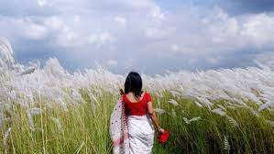

শরৎকাল
অভিজিৎ কুমার মন্ডল
==============
বর্ষা শেষে শরৎ আসে
মহা আনন্দে
আকাশে তাই মেঘের ভেলা
উড়ছে ছন্দে ছন্দে।
শরৎকালে শিউলি ফুল
অতি মনোরম
ঔষুধি গুনেতে অনেক যার
রয়েছে সুনাম
কালফুলে লাগলে দোলা
মনভরে যায় আনন্দে
দখিনা বাতাসে ধানের মত
ঢেউ দিয়ে যায় মনে।
শরৎকালে তালের পিঠা
খেতে সবাই চায়,
মিষ্টি মিঠাই আনে কিনে
অর্থ করে ব্যয়।
কখনো মেঘ কখনো রোদ্দুর
এ কালেতে হয়,
বর্ষা শেষে ধূলা বালি
সব ধূয়ে নিয়ে যায়।
ঋতুর রানী নিয়ে
মহা মিলন মেলা,
পশুপাখি আর প্রকৃতি যেনো
করছে সবাই খেলা।

